SKRIPSI
PENGARUH TERAPI OKUPASI KOLASE TERHADAP KEMAMPUAN MOTORIK HALUS ANAK TUNAGRAHITA DI SLB B/C OPTIMAL KENJERAN SURABAYA


Oleh :
ARDIAS ANISA KURNIAWATI
NIM :20121660004

PROGRAM STUDI S1 KEPERAWATAN
FAKULTAS ILMU KESEHATAN
UNIVERSITAS MUHAMMADIYAH SURABAYA
2016

SKRIPSI
PENGARUH TERAPI OKUPASI KOLASE TERHADAP KEMAMPUAN MOTORIK HALUS ANAK TUNAGRAHITA DI SLB B/C OPTIMAL KENJERAN SURABAYA

Untuk Memperoleh Gelar Sarjana Keperawatan (S.Kep)
Pada Program Studi SI-Keperawatan Fakultas Ilmu Kesehatan
Universitas Muhammadiyah Surabaya


OLEH:
ARDIAS ANISA KURNIAWATI
NIM: 20121660004

PROGRAM STUDI SI-KEPERAWATAN
FAKULTAS ILMU KESEHATAN
UNIVERSITAS MUHAMMADIYAH SURABAYA
2016
SURAT PERNYATAAN
Saya yang bertanda tangan dibawah ini :
Nama : Ardias Anisa Kurniawati
NIM : 20121660004
Fakultas : Fakultas Ilmu Kesehatan
Program studi : S1 Keperawatan
Menyatakan bahwa skripsi yang saya tulis ini benar-benar tulisan karya sendiri bukan hasil plagiasi, baik sebagian maupun keseluruhan.Bila dikemudian hari terbukti hasil plagiasi, maka saya bersedia menerima sanksi akademik sampai ketentuan yang berlaku di Universitas Muhammadiyah Surabaya.

Surabaya, 30 Agustus 2016
Yang Menyatakan,

ARDIAS ANISA KURNIAWATI
NIM: 20121660004

PERSETUJUAN

Usulan judul proposal penelitian ini telah diperiksa dan disetujui isi serta susunannya, sehingga dapat diajukan dalam ujian sidang skripsi pada Program Studi S1 KeperawatanFakultas Ilmu Kesehatan Universitas Muhammadiyah Surabaya.

Surabaya, Agustus 2016
Menyetujui,

Pembimbing I Pembimbing II

Fatin Lailatul.B.,S.Kep.,Ns.M.Kep Septian Galuh .W.,S.Kep.,Ns

Mengetahui,
Ketua Program Studi

Reliani.,S.Kep., Ns., M.Kes

PENGESAHAN
Skripsi ini telah dipertahankan dihadapan Tim Penguji Ujian Skripsi pada Selasa, 30 Agustus 2016 oleh mahasiswa atas nama Ardias Anisa Kurniawati NIM 20121660004. Program Studi S1 Keperawatan Fakultas Ilmu Kesehatan Universitas Muhammadiyah Surabaya.
TIM PENGUJI

Ketua : Anis Rosyiatul Husna, S.Kep., Ns.,M.Kes (………….....)
Anggota :
- Fatin Lailatul.B.,S.Kep.,Ns.M.Kep (…………….)
- Septian Galuh .W.,S.Kep.,Ns (…………….)

Mengesahkan,
Dekan Fakultas Ilmu Kesehatan

Dr.Mundzakir.,S.Kep.,Ns.,M.Kep

KATA PENGANTAR

Syukur Alhamdulillah segala puji bagi Allah SWT yang telah memberikan rahmat dan hidayat-Nya sehingga penulis dapat menyelesaikan penulisan skripsi dengan judul “Pengaruh Terapi Okupasi (Kolase) Terhadap Kemampuan Motorik Halus Anak Tunagrahita di SLB B/C OPTIMAL Kenjeran Surabaya” sebagai salah satu tugas akhir Program Studi S1 Keperawatan Fakultas Ilmu Kesehatan Universitas Muhammdiyah Surabaya.
Adapun tujuan dari penelitian ini adalah untuk menganalisa pengaruh antara terapi okupasi (kolase) terhadap kemampuan motorik halus anak tunagrahita di SLB B/C OPTIMAL Kenjeran Surabaya. Penelian ini disusun dan diajukan sebagai syarat untuk dapat menyelesaikan pendidikan Program Studi S1 Keperawatan Fakultas Ilmu Kesehatan Universitas Muhammdiyah Surabaya.
Sebagai manusia biasa, penulis menyadari bahwa penelitian ini tidak luput dari kesalahan dan jauh dari kesempurnaan sehingga saran dan kritik yang bersifat membangun sangat diharapkan oleh penulis. Bagaimanapun isi dari penelitian ini, penulis berharap apa yang ada di penelitian ini bisa bermanfaat bagi siapa saja.

Surabaya, Agustus 2016
Peneliti

DAFTAR ISI

Halaman Pernyataan ii
Halaman Persetujuan. iii
Kata Pengantar . iv
Ucapan Terimakasih. v
Abstrak . vi
Abstract . ix
Daftar Isi . x
Daftar Tabel . xv
Daftar Gambar . xvi
Daftar Lampiran . xvii
Daftar Singkatan . xviii
BAB 1 PENDAHULUAN
1.1 Latar Belakang 1
1.2 Rumusan Masalah 6
1.3 Tujuan Penelitian 6
1.3.1Tujuan Umum 6
1.3.2Tujuan Khusus 6
1.4 Manfaat Penelitian 7
1.4.1Manfaat Teoritis 7
1.4.2Manfaat Praktis 7

BAB 2 TINJAUAN PUSTAKA
2.1 Pengertian Terapi Okupasi 8
2.1.1 Teori Terapi Okupasi…. 8
2.1.2 Tujuan Terapi Okupasi 8
2.1.3 Indikasi Terapi okupasi 9
2.1.4 Kontra Indikasi Terapi Okupasi 9
2.1.5 Tehnik Terapi Okupasi 11
2.1.6 Kriteria Evaluasi. 12
2.2 Penggertian Kolase 14
2.2.1 Bahan yang digunakan 15
2.2.2 Langkah – langkah Kolase 15
2.3 Pengertian Anak Tunagrahita 17
2.3.1 Faktor Penyebab Tunagrahita 19
2.3.2 Klasifikasi Tunagrahita. 21
2.4 Motorik Halus . 28
2.4.1 Pengertian Motorik Halus 28
2.4.2 Faktor yang Mempengaruhi Motorik Halus. 31
2.4.3 Pendekatan pengembangan Motorik Halus . 32
2.4.4 Perkembangan Motorik Halus Anak Tunagrahita. 33
2.4.5 Tujuan Kemampuan Motorik Halus . 33
2.4.6 Fungsi Kemampuan Motorik Halus . 33
2.4.7 Ciri – ciri Kemampuan Motorik Halus . 34
2.4.8 Pengertian Bermain . 34
2.4.9 Pengertian Menempel . 34
2.4.10 Manfaat Menempel . 34
2.5 Kerangka Konsep . 36
2.6 Hipotesis . 38

BAB 3 METODE PENELITIAN
3.1 Desain Penelitian . 39
3.2 Kerangka Kerja . 41
3.3 Populasi, Sampel, Sampling . 42
3.3.1 Populasi . 42
3.3.2 Sampel . 42
3.3.3 Sampling. 42
3.4 Variabel Penelitian . 43
3.4.1 Varibel Independen . 43
3.4.2 Variabel Dependen . 43
3.5 Definisi Operasional . 43
3.6 Pengumpulan Data dan Analisa Data. 45
3.6.1 Instrumen . 45
3.6.2 Lokasi Penelitian . 45
3.6.3 Prosedur Pengumpulan Data. 45
3.6.4 Pengolahan Data. 46
3.6.5 Analisa Data. 48
3.7 Etika Penelitian . 48
3.7.1 Informed concent. 48
3.7.2 Anonimity. 49
3.7.3 Confidentiality. 49
3.7.4 Keterbatasan . 49
BAB 4 HASIL DAN PEMBAHASAN
4.1 Hasil penelitian . ....... 50
4.1.1 Data Umum . ....... 50
4.1.1.1 Gambaran Lokasi Penelitian. ....... 50
4.1.2 Karakteritik Responden ....... 51
4.2 Data Khusus . ....... 52
4.3 Pebahasan . ...... 54
BAB 5 SIMPULAN DAN SARAN
5.1 Simpulan………………………………………………………………. 65
5.2 Saran…………………………………………………………………... 66
DAFTAR PUSTAKA
LAMPIRAN

LAMPIRAN 1
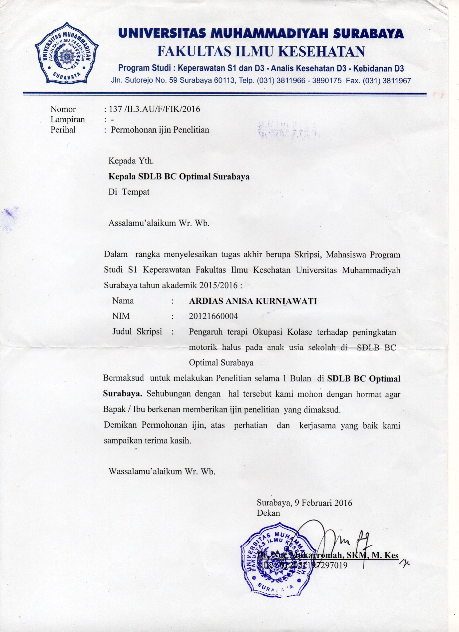
LAMPIRAN 2
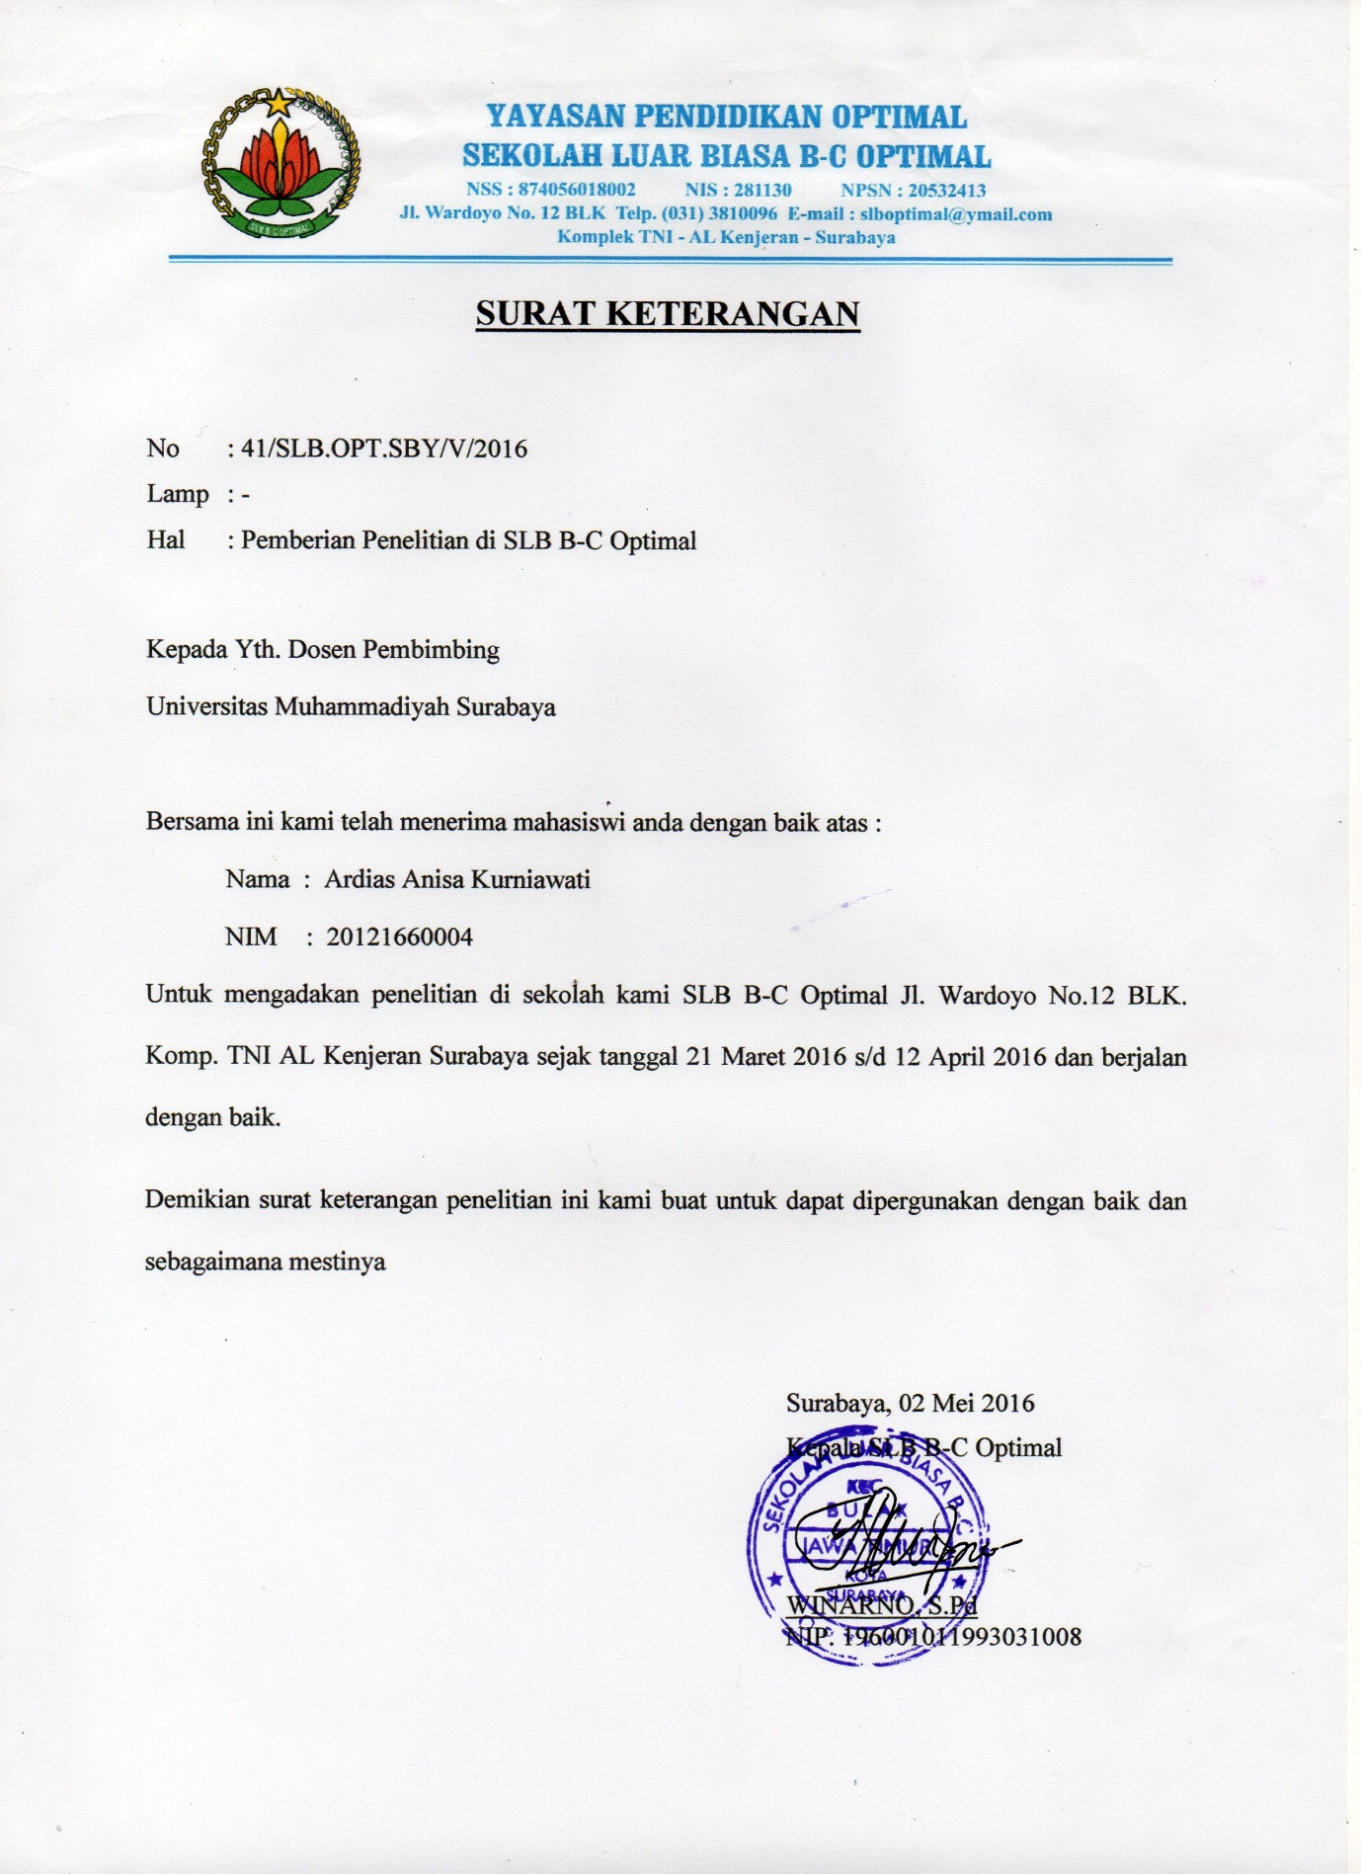
LAMPIRAN 3
LEMBAR PERMOHONAN MENJADI RESPONDEN
Kepada
Yth. Saudara/ i
Di Tempat

Sehubungan dengan penyelesaian akhir dari Program Studi SI Keperawatan Fakultas Ilmu Kesehatan Universitas Muhammadiyah Surabaya, maka saya:
Nama: Ardias Anisa Kurniawati
NIM: 20121660004
Akan melakukan penelitian dengan judul “Pengaruh Terapi Okupasi Kolase Terhadap Kemampuan Motorik Halus Anak Tunagrahita di SLB B/C OPTIMAL Kenjeran Surabaya”. Tujuan penelitian ini adalah untuk mengetahui kejadian gangguan motorik halus pada anak Tunagrahita di SLB B/C OPTIMAL Kenjeran Surabaya. Untuk kepentingan tersebut, saya mohon kesediaan saudara/i untuk berkenaan menjadi responden dalam penelitian ini dengan mengisi lembar kuesioner yang saya siapkan. Identitas dan informasi yang berkaitan dengan saudara/i akan dirahasiakan oleh peneliti. Atas partisipasi dan dukugannya saya sampaikan terima kasih.
Surabaya, Maret 2016
Hormat Saya,

Ardias Anisa K

LAMPIRAN 4
LEMBAR PERSETUJUAN MENJADI RESPONDEN

Saya yang bertandatangan di bawah ini menyatakan bahwa saya bersedia untuk turut berpartisipasi dalam penelitian “Pengaruh Terapi Okupasi Kolase Terhadap Kempuan Motorik Halus Anak Tunagrahita di SLB B/C OPTIMAL Kenjeran Surabaya” yang dilakukan oleh Ardias Anisa Kurniawati, mahasiswi Program Studi SI-Keperawatan Program A Fakultas Ilmu Kesehatan Universitas Muhammadiyah Surabaya.
Saya telah mendapat penjelasan tentang tujuan penelitian, kerahasiaan, identitas, dan informasi yang saya berikan serta hak saya untuk ikut dalam penelitian ini.
Tanda tangan saya di bawah ini merupakan tanda kesediaan saya sebagai responden dalam penelitian ini.

Peneliti Surabaya,........................2016
Responden

(Ardias Anisa Kurniawati) (............................................)
NIM: 20121660004 No. Responden

LAMPIRAN 5
Lembar Observasi Kemampuan Motorik Halus Okupasi Kolase menurut Yuemi (2012)
Nama responden :
Usia :
Jenis kelamin :
Petunjuk : Berilah tanda (✓) pada pilihan yang benar
No. | Tingkat Keaktifan | Indikator | Observasi Ke ...... Tanggal ......
No. | Tingkat Keaktifan | Indikator | Tidak Mampu Melakukan | Dengan Bantuan | Mandiri
1. | Kemampuan Menggunting | - Kemampuan memegang gunting
1. | Kemampuan Menggunting | - Kemampuan memotong sesui bentuk
1. | Kemampuan Menggunting | - Kemampuan memotong tidak sesuai bentuk
1. | Kemampuan Menggunting | - Kemampuan memotong sesuai ukuran
2. | Kemampuan Menempel | - Kemampuan cara memegang kertas
2. | Kemampuan Menempel | - Kemmpuan cara penempatan lem pada gambar
2. | Kemampuan Menempel | - Kemampuan cara perekatan
2. | Kemampuan Menempel | - Kemampuan menempel sesuai tempat
JUMLAH
Catatan : Pada kolom observasi diberikan “1” jawaban “Tidak Mampu Melakukan ”, “2” jika jawaban “Dengan Bantuan” dan “3” Jawaban “Mandiri”.
Keterangan Tentang Masing – Masing Poin Indikator
- Kemampuan menggunting
- Kemampuan memegang gunting : pastikan anak memegang gunting dengan benar yaitu dengan menggunakan 1 tangan ibu jari dan jari telunjuk.
- Kemampuan memotong sesuai bentuk : berikan kertas warna dengan mengajarkan melipat kertas dengan menekan ujung – ujung kertas hingga membentuk garis terlebih dahulu sebelum di gunting, kemudian di gunting dengan garis lurus dan harus cermatan mana yang harus dipotong dan mana yang tidak boleh dipotong
- Kemampuan memotong tidak sesuai bentuk : yaitu tidak sesuai mana yang harus dipotong setelah di potong sebelum diberi lem di coba pasang pas atau tidak, bagus atau tidak, juga tidak berbentuk lurus atau zig-zag. jika poin 2 terlewati dengan mandiri poin 3 juga terlewati.
- Kemampuan memotong sesuai ukuran : saat anak di ajarkan melipat kertas usahakan saat memotong kertas warna sesuai yang kita harapkan untuk kegiatan menempel, jika meminta bantuan bebarti di anggap kurang mampu.
- Kemampuan Menempel
- Kemampuan cara memegang kertas : dengan cara memegang kertas, menjimpit dengan ibu jari, jari telunjuk dan jari tengah, menekan kertas dengan ujung-ujung jari, melipat sesuai bentuk, dan melipat lebih dari 1 lipatan.
- Kemampuan cara penempelan lem pada gambar : kertas yang sudah di ambil di tangan di olesi lem sedikit kemudian di rekatkan pada gambar, tidak boleh mengoleskan lem terlebih dahulu pada gambar barulah kertas warna ditempelkan.
- Kemampuan cara perekatan : dengan cara menjimpit kertas yang sudah di potong tadi kemudian memberikan lem pada masing-masing kertas yang sudah di ambil kemudian di tempel pada sketsa gambar yang sudah disediakan kemuadian membiarkan hingga kering, akan mengakibatkan kertas menjadi kusut dan robek.
- Kemampuan menempel sesuai tempat : Pelaksanaan penempelan sering banyak banyak terdapat kesulitan bagi anak, yaitu arah gambar yang sering terbalik, bagian atas diletakkan dibagian bawah dan atau sebaliknya, atau penempelan yang tidak pas sehingga apabila sudah terlanjur menempel sulit untuk dilepas lagi.

LAMPIRAN 6
SATUAN ACARA KEGIATAN (SAK)
KOLASE
Pokok Bahasan : Pengaruh Terapi Okupasi (Kolase) terhadap Kemampuan Peningkatan Motorik Halus Anak Tunagrahita
Sasaran : Anak Tunagrahita di SLB B/C OPTIMAL Komplek AL Kenjeran Surabaya
Tempat : SLB B/C OPTIMAL Komplek AL Kenjeran Surabaya
Hari : ....
Waktu : 120 menit

- Judul Penelitian
PENGARUH TERAPI OKUPASI KOLASE TERHADAP KEMAMPUAN MOTORIK HALUS ANAK TUNAGRAHITA DI SLB B/C OPTIMAL KENJERAN SURABAYA
- Peneliti
Ardias Anisa Kurniawati, Mahasiswi Program Studi S1 Keperawatan Fakultas Ilmu Kesehatan Univesitas Muhammadiyah Surabaya.

- Tujuan
- Tujuan Intruksional Umum
Setelah mengikuti kegiatan terapi okupasi kolase selama 3 minggu pada anak tunagrahita diharapkan mampu melakukannya, dapat memahami tentang terapi okupasi yang diberikan.
- Tujuan Intruksional Khusus
- Siswa mengetahui pengertian terapi okupasi
- Siswa mengetahui tujuan terapi okupasi
- Siswa mengetahui tahap-tahap pelaksanaan terapi okupasi
- Siswa mengetahui prosedur terapi okupasi
- Materi
- Pengertian terapi okupasi
- Tujuan terapi okupasi
- Tahap-tahap pelaksanaan terapi okupasi
- Prosedur terapi okupasi
- Metode
- Tanya jawab
- Diskusi
- Demostrasi
- Media / Alat
- Sketsa Gambar
- Kertas Karton
- Kertas Warna
- Gunting
- Lem
- Analisa Kegiatan
- Fasilitas : Seketsa Gambar, Kertas Warna, Lem, Gunting.
- Peserta : Siswa Siswi SLB B/C OPTIMAL Kenjeran Surabaya.
- Waktu dan Tempat : 3 kali dalam seminggu selama 3 minggu di SLB B/C OPTIMAL Kenjeran Surabaya.
- Langkah Kegiatan
1.Tahap Interaksi I
No. | Waktu | Kegiatan | Indikator Keberhasilan
`1. | 10 Menit | - Fase Orientasi  - MenyampaikanSalam Pembukaan  - Perkenalan  - Menjelaskan tujuan terapi okupasi (Kolase)  - Mengkontrak waktu | - Menjawab Salam  - Menyetujui kontrak waktu yang di tentukan
2. | 30 Menit | - Fase Kerja  - Pengertian Terapi Okupasi  - Tujuan Terapi Okupasi  - Tahap-Tahap pelaksanaan terapi okupasi  - Prosedur pembuatan terapi okupasi | - Berperan aktif melihat yang siswa lakukan  - Berperan aktif bertanya materi yang di berikan  - Memperhatikan dengan cermat yang di sampaikan pembicara.
- Persiapan Alat
- Sketsa Gambar
- Kertas HVS
- Kertas Warna
- Gunting
- Lem
- Kegiatan Inti
- Sebelum melakukan terapi okupasi kolase peneliti mengajak anak didik untuk menggerak gerakkan tangan untuk melatih kekuatan tangan.
- Langkah-Langkah Pembuatan
- Buatlah masing –masing gambar.
- Gunting menurut pola gambar yang sudah ada.
- Sesuaikan guntingan gambar dengan sudut tepian bawah gambar.
- Tandai lipatan yang akan di gambar
- Tempelkan kertas warna kepada steksa gambar yang sudah di sediakan sesuai dengan keinginan sendiri dengan menggukan lem.
3. | 15 menit | - Fase Terminasi  - Menanyakan kepada siswa tentang materi yang disampaikan  - Mengontrak waktu untuk tahap kedua  - Mengucapak terimakasih atas peran serta siwa.  - Mengucapkan salam penutup. | - Berperan aktif dalam menjawab pertanyaan  - Menyetujui kontrak waktu yang ditentukan  - Menjawab salam penutup.

2.Tahap Interaksi II
No. | Waktu | Kegiatan | Indikator Keberhasilan
 | 10 menit | - Fase Orientasi  - Menyampaikan salam pembuka  - Menjelaskan tujuan | - Menjawab salam pembuka
 | 30 menit | 2.Fase Kerja  - Menanyakan kepada siswa tentang materi yang sudah diberikan  - Pengertian terapi okupasi  - Tujuan terapi okupasi  - Tahap-tahap pelaksanaan terapi okupasi  - Prosedur pembuatan terapi okupasi | - Berperan aktif mendengarkan perintah guru  - Berperan aktif bertanya tentang kolase  - Memperhatikan dengan cermat yang di sampaikan pembicara
- Persiapan Alat
- Sketsa Gambar
- Kertas HVS
- Kertas Warna
- Gunting
- Lem
- Kegiatan Inti
- Sebelum melakukan terapi okupasi kolase peneliti mengajak anak didik untuk menggerak gerakkan tangan untuk melatih kekuatan tangan.
- Langkah-Langkah Pembuatan
- Buatlah masing –masing gambar.
- Gunting menurut pola gambar yang sudah ada.
- Sesuaikan guntingan gambar dengan sudut tepian bawah gambar.
- Tandai lipatan yang akan di gambar
Tempelkan kertas warna kepada steksa gambar yang sudah di sediakan sesuai dengan keinginan sendiri dengan menggukan lem.

 | - menit | 3.Fase Terminasi  - Menanyakan kepada siswa tentang materi yang disampaikan  - Mengontrak waktu untuk tahap kedua  - Mengucapak terimakasih atas peran serta siwa.  Mengucapkan salam penutup. | - Berperan aktif dalam menjawab pertanyaan  - Menyetujui kontrak waktu yang ditentukan  - Menjawab salam penutup.

3.Tahap Interaksi III
No. | Waktu | Kegiatan | Indikator Keberhasilan
 | 10menit | - Fase Orientasi  - Menyampaikan salam pembuka  - Menjelaskan tujuan | - Menjawab salam pembuka
 | 30 menit | 2.Fase Kerja  - Menanyakan kepada siswa tentang materi yang sudah diberikan  - Pengertian terapi okupasi  - Tujuan terapi okupasi  - Tahap-tahap pelaksanaan terapi okupasi  - Prosedur pembuatan terapi okupasi | - Berperan aktif mendengarkan perintah guru  - Berperan aktif bertanya tentang kolase  - Memperhatikan dengan cermat yang di sampaikan pembicara
- Persiapan Alat
- Sketsa Gambar
- Kertas HVS
- Kertas Warna
- Gunting
- Lem
- Kegiatan Inti
- Sebelum melakukan terapi okupasi kolase peneliti mengajak anak didik untuk menggerak gerakkan tangan untuk melatih kekuatan tangan.
- Langkah-Langkah Pembuatan
- Buatlah masing –masing gambar.
- Gunting menurut pola gambar yang sudah ada.
- Sesuaikan guntingan gambar dengan sudut tepian bawah gambar.
- Tandai lipatan yang akan di gambar
Tempelkan kertas warna kepada steksa gambar yang sudah di sediakan sesuai dengan keinginan sendiri dengan menggukan lem.

 | 15 menit | 3.Fase Terminasi  - Menanyakan kepada siswa tentang materi yang disampaikan  - Mengontrak waktu untuk tahap kedua  - Mengucapak terimakasih atas peran serta siwa.  - Mengucapkan salam penutup | - Berperan aktif dalam menjawab pertanyaan  - Menyetujui kontrak waktu yang ditentukan  - Menjawab salam penutup.

4.Tahap Interaksi IV
No. | Waktu | Kegiatan | Indikator Keberhasilan
1. | 10 menit | - Fase Orientasi  - Menyampaikan salam pembuka  - Menjelaskan tujuan | - Menjawab salam pembuka
2. | 15 menit | - Fase Kerja  - Menanyakan kepada siswa tentang materi yang sudah diberikan  - Pengertian terapi okupasi  - Tujuan terapi okupasi  - Tahap-tahap pelaksanaan terapi okupasi  Prosedur pembuatan terapi okupasi | - Berperan aktif mendengarkan perintah guru  - Berperan aktif bertanya tentang kolase  - Memperhatikan dengan cermat yang di sampaikan pembicara
3, | 25 menit | 3.Fase Terminasi  - Observasi Motorik Halus  - Mengucapkan teriakasih atas peran serta siswa  - Mengucapkan salam penutup | - Mengisi lembar observasi  - Menjawab salam penutup

LAMPIRAN 7

PRE TEST
PENGARUH TERAPI OKUPASI KOLASE TERHADAP KEMAMPUAN MOTORIK HALUS ANAK TUNAGRAHITA DI SDLB B/C OPTIMAL KENJERN SURABAYA

No. | Kode | Observasi  (Motorik Halus) |  |  |  |  |  |  |  | Total | Kategori
No. | Kode | Menggunting |  |  |  | Menempel |  |  |  | Total | Kategori
No. | Kode | Indikator |  |  |  | Indikator |  |  |  | Total | Kategori
No. | Kode | I | II | III | IV | V | VI | VII | VIII | Total | Kategori
1. | An.An | 1 | 1 | 1 | 1 | 1 | 1 | 1 | 1 | 8 | Tidak Mampu
2. | An.Ev | 1 | 1 | 1 | 1 | 1 | 1 | 1 | 1 | 8 | Tidak Mampu
3. | An.Fat | 1 | 1 | 1 | 1 | 1 | 1 | 1 | 1 | 8 | Tidak Mampu
4. | An.Fan | 1 | 1 | 1 | 1 | 1 | 1 | 1 | 1 | 8 | Tidak Mampu
5. | An.Ba | 1 | 1 | 1 | 1 | 1 | 1 | 1 | 1 | 8 | Tidak Mampu
6. | An.Ge | 1 | 1 | 1 | 1 | 1 | 1 | 1 | 1 | 8 | Tidak Mampu
7. | An.Za | 1 | 1 | 1 | 1 | 1 | 1 | 1 | 1 | 8 | Tidak Mampu
8. | An.Pu | 1 | 1 | 1 | 1 | 1 | 1 | 1 | 1 | 8 | Tidak Mampu
9. | An.Au | 1 | 1 | 1 | 1 | 1 | 1 | 1 | 1 | 8 | Tidak Mampu
10. | An.Ul | 1 | 1 | 1 | 1 | 1 | 1 | 1 | 1 | 8 | Tidak Mampu
11. | An.Da | 1 | 1 | 1 | 1 | 1 | 1 | 1 | 1 | 8 | Tidak Mampu
12. | An.Ad | 1 | 1 | 1 | 1 | 1 | 1 | 1 | 1 | 8 | Tidak Mampu

Mandiri = 17 - 24
Dengan Bantuan = 9 - 16
Tidak Mampu = 1 - 8
LAMPIRAN 8

POS TEST
PENGARUH TERAPI OKUPASI KOLASE TERHADAP KEMAMPUAN MOTORIK HALUS ANAK TUNAGRAHITA DI SDLB B/C OPTIMAL KENJERN SURABAYA

No. | Kode | Observasi  (Motorik Halus) |  |  |  |  |  |  |  | Total | Kategori
No. | Kode | Menggunting |  |  |  | Menempel |  |  |  | Total | Kategori
No. | Kode | Indikator |  |  |  | Indikator |  |  |  | Total | Kategori
No. | Kode | I | II | III | IV | V | VI | VII | VIII | Total | Kategori
1. | An.An | 3 | 2 | 2 | 3 | 3 | 2 | 2 | 2 | 19 | Mandiri
2. | An.Ev | 2 | 3 | 2 | 2 | 2 | 2 | 2 | 2 | 17 | Mandiri
3. | An.Fat | 3 | 2 | 2 | 2 | 2 | 2 | 3 | 3 | 18 | Mandiri
4. | An.Fan | 3 | 2 | 3 | 3 | 3 | 3 | 2 | 3 | 22 | Mandiri
5. | An.Ba | 3 | 3 | 3 | 2 | 2 | 3 | 3 | 3 | 22 | Mandiri
6. | An.Ge | 3 | 3 | 3 | 2 | 3 | 3 | 3 | 3 | 23 | Mandiri
7. | An.Za | 3 | 3 | 3 | 3 | 2 | 2 | 3 | 2 | 22 | Mandiri
8. | An.Pu | 2 | 3 | 2 | 3 | 2 | 3 | 2 | 3 | 20 | Mandiri
9. | An.Au | 2 | 3 | 2 | 3 | 2 | 2 | 3 | 2 | 19 | Mandiri
10. | An.Ul | 3 | 3 | 2 | 2 | 3 | 3 | 2 | 3 | 21 | Mandiri
11. | An.Da | 2 | 2 | 2 | 3 | 2 | 2 | 3 | 2 | 18 | Mandiri
12. | An.Ad | 3 | 3 | 3 | 3 | 2 | 3 | 3 | 2 | 22 | Mandiri

Mandiri = 17 - 24
Dengan Bantuan = 9 - 16
Tidak Mampu = 1 - 8
LAMPIRAN 9
Correlations
 |  | Item_1 | Item_2 | Item_3 | Item_4 | Item_5 | Item_6 | Item_7 | Item_8 | Total_Skor
Item_1 | Pearson Correlation | 1 | -.218 | .829** | .375 | .620 | .641* | .250 | .079 | .647*
Item_1 | Sig. (2-tailed) |  | .545 | .003 | .286 | .056 | .046 | .486 | .827 | .043
Item_1 | N | 10 | 10 | 10 | 10 | 10 | 10 | 10 | 10 | 10
Item_2 | Pearson Correlation | -.218 | 1 | 363 | .327 | 635 | .066 | .218 | .371 | .680*
Item_2 | Sig. (2-tailed) | .545 |  | .463 | .356 | .709 | .857 | .545 | .399 | .619
Item_2 | N | 10 | 10 | 10 | 10 | 10 | 10 | 10 | 10 | 10
Item_3 | Pearson Correlation | .829** | -.263 | 1 | .452 | .748* | .545 | .302 | .096 | .674*
Item_3 | Sig. (2-tailed) | .003 | .463 |  | .189 | .013 | .103 | .397 | .792 | .033
Item_3 | N | 10 | 10 | 10 | 10 | 10 | 10 | 10 | 10 | 10
Item_4 | Pearson Correlation | .375 | .327 | .452 | 1 | .620 | .641* | .875** | .609 | .883**
Item_4 | Sig. (2-tailed) | .286 | .356 | .189 |  | .056 | .046 | .001 | .061 | .001
Item_4 | N | 10 | 10 | 10 | 10 | 10 | 10 | 10 | 10 | 10
Item_5 | Pearson Correlation | .620 | -.135 | .748* | .620 | 1 | .561 | .310 | .460 | .774**
Item_5 | Sig. (2-tailed) | .056 | .709 | .013 | .056 |  | .092 | .383 | .181 | .009
Item_5 | N | 10 | 10 | 10 | 10 | 10 | 10 | 10 | 10 | 10
Item_6 | Pearson Correlation | .641* | .066 | .545 | .641* | .561 | 1 | .678* | .735* | .887**
Item_6 | Sig. (2-tailed) | .046 | .857 | .103 | .046 | .092 |  | .031 | .015 | .001
Item_6 | N | 10 | 10 | 10 | 10 | 10 | 10 | 10 | 10 | 10
Item_7 | Pearson Correlation | .250 | .218 | .302 | .875** | .310 | .678* | 1 | .583 | .765**
Item_7 | Sig. (2-tailed) | .486 | .545 | .397 | .001 | .383 | .031 |  | .077 | .010
Item_7 | N | 10 | 10 | 10 | 10 | 10 | 10 | 10 | 10 | 10
Item_8 | Pearson Correlation | .079 | .301 | .096 | .609 | .460 | .735* | .583 | 1 | .711*
Item_8 | Sig. (2-tailed) | .827 | .399 | .792 | .061 | .181 | .015 | .077 |  | .021
Item_8 | N | 10 | 10 | 10 | 10 | 10 | 10 | 10 | 10 | 10
Total_Skor | Pearson Correlation | .647* | .180 | .674* | .883** | .774** | .887** | .765** | .711* | 1
Total_Skor | Sig. (2-tailed) | .043 | .619 | .033 | .001 | .009 | .001 | .010 | .021
Total_Skor | N | 10 | 10 | 10 | 10 | 10 | 10 | 10 | 10 | 10
**. Correlation is significant at the 0.01 level (2-tailed).
*. Correlation is significant at the 0.05 level (2-tailed).

LAMPIRAN 10

Reliability

Case Processing Summary
 |  | N | %
Cases | Valid | 10 | 100.0
Cases | Excludedª | 0 | .0
Cases | Total | 10 | 100.0
a. Listwise deletion based on all variables in the procedure.

Reliability Statistics
Cronbach's Alpha | N of Items
.720 | 9

Item-Total Statistics
 | Scale Mean if Item Deleted | Scale Variance if Item Deleted | Corrected Item-Total Correlation | Cronbach's Alpha if Item Deleted
Item_1 | 26.20 | 34.622 | .743 | .659
Item_2 | 27.00 | 38.889 | .296 | .712
Item_3 | 26.90 | 40.322 | .351 | .714
Item_4 | 26.70 | 33.789 | .686 | .656
Item_5 | 27.00 | 41.333 | .099 | .731
Item_6 | 26.40 | 34.489 | .684 | .661
Item_7 | 27.00 | 40.000 | .251 | .717
Item_8 | 27.30 | 40.233 | .366 | .713
Total_Skor | 14.30 | 10.678 | 1.000 | .640

LAMPIRAN 11
UJI Statistik Paired T-Test

Paired Samples Statistics
 |  | Mean | N | Std. Deviation | Std. Error Mean
Pair 1 | Sebelum | 8.00 | 12 | .000 | .000
Pair 1 | Sesudah | 20.25 | 12 | 2.006 | .579

Paired Samples Correlations
 |  | N | Correlation | Sig.
Pair 1 | Sebelum & Sesudah | 12 | .998 | .000

Paired Samples Test
 |  | Paired Differences |  |  |  |  | t | df | Sig. (2-tailed)
 |  | Mean | Std. Deviation | Std. Error Mean | 95% Confidence Interval of the Difference |  | t | df | Sig. (2-tailed)
 |  | Mean | Std. Deviation | Std. Error Mean | Lower | Upper | t | df | Sig. (2-tailed)
Pair 1 | Sebelum – Sesudah | -12.250 | 2.006 | .579 | -13.524 | -10.976 | -21.158 | 11 | .000

DAFTAR PUSTAKA

Astati. 1995. Terapi Okupasi, Bermain, dan Musik Untuk Anak Tunagrahita. Bandung: Departemen Pendidikan dan Kebudayaan Direktorat Jenderal Pendidikan Tinggi Proyek Pendidikan Tenaga Guru.

Arikunto, S 2006, Prosedur Penelitian suatu Pendekatan Praktis, Rineka Cipta Jakarta.
Budiono MA, 2005. Kamus Besar Bahasa Indonesia. Jakarta: Depdiknas.

Daeng Sari, Dini P. 1996. Metode Mengajar di Taman Kanak-Kanak. Depdikbud.

Danuatmaja, Bonny. 2004. Terapi Anak Autis Di Rumah. Jakarta: Puspa Swara.

Departemen Kesehatan RI. 2007. 16 Persen Balita di Indonesia Alami Gangguan Perkembangan Saraf. Jakarta: Depkes RI.
Departemen Kesehatan RI. 2007. Pedoman Pelaksanaan Stimulasi, Deteksi dan Intervensi Dini Tumbuh Kembang Anak. Jakarta: Depkes RI.

Hidayat, A.A,A, 2010. Metode Penelitian Paradigma Kuantitatif. Health Book Publishing, Surabaya.
Hirmaningsih, 2010. Motorik Halus. http://bintangbangsaku.com/artikel/2015/02/
motorik-halus.html.

Hurlock, B Elizabeth. 2000. Perkembangan Anak Jilid 1. Jakarta: Erlangga.

Kartini Kartono, 1988. Psikologi Anak. Bandung: Alumni.

Kimura H. Meaning of collage technique as representation method. In: Moritani H, Sugiura K, Irie S, Yamanaka Y (eds). An Introduction to Collage Therapy. Sogensya, Osaka 1996, 115–120 (in Japanese).

Lumbantobing SM. 2001. Neurologi Perkembangan Anak Dalam: Anak dengan Mental Terbelkang. Jakarta: Balai Penerbit FKUI.

Mediese, Bernie Endayanti. 2013. Seeputar Kesehatan Anak. (www.idai.id), diakses 18 November 2015.

Muharrar, Syakir dan Sri, Verayanti. 2013. Kolase, Montase,Mozaik. Semarang: Esensi.

Notoatmojo, Soekidjo, 2006 Metodologi Penelitian Kesehatan, edisi revisi. PT. Rineka Cipta., Jakarta.

Nursalam 2011, Konsep dan Penerapan Metodologi Penelitian Ilmu Keperawatan, Salemba Medika, Jakarta.

Nurjatmika, Yusep. 2012. Ragam Aktivitas Harian Untuk TK. Jogjakarta: Diva Press.

Priyanto, 2010. Pendidikan Keteranpilan. Jakarta : Erlangga.

Rudyanto & Yudha M. 2005. Pembelajaran Kooperatif Untuk Meningkatkan Keterampilan Anak TK. Jakarta: DEPDIKNAS.

Rusli Lutan, 1988. Belajar Keterampilan Motorik Pengantar Teori dan Metode. Jakarta: Depdikbud.

Setyoadi, Kushariyadi. 2011. Terapi Modalitas Keperawatan Klien Psikogeriatrik. Jakarta : Salemba Medika.

Sri Rumini, 1987. Study Kolerasi Antara Kemampuan Motorik Halus dan Kemampuan Menulis Anak Tunagrahita .Penelitian : IKIP Yogyakarta.

Soetjiningsih, (2005). Tumbuh Kembang Anak. Jakarta : EGC.

(Somantri, sutjihati, 2006, Psikologi Anak Luar Biasa, Bandung : Refika Reditama)

Sunaryo, 2002. Asyiknya Main Kolase Jakarta:http://www.jurnalnet.com, diakses tanggal 8 November 2015

Supartini, (2004). Konsep Dasar Keperawatan Anak. Jakarta : EGC.

Suratno. 2005. Pengembangan Kreativitas Anak Usia Dini. Jakarta: Depdiknas.

Susanto, 2002. Pemanfaatan Kolase. Jakarta : Erlangga.

Wolery, M., & Garfinkle, A. (2002). Measures in intervention research with young children who have autism. Journal of Autism and Developmental Disorders, 32, 463-478.

Yuni, 2010. Kolase.http://yuniimoet.com/journal/item/9 diakses tanggal 19 November 2015.

